附件1

国家公务员考试录用面试确认函

湖北出入境检验检疫局：
考生 ，（身份证号: ，
准考证号: ，最新联系方式: 、
），报考你局 职位，
职位代码： ，本人公共科目笔试成绩 分。
已取得贵局2016年公务员考试录用面试资格，保证按时参加面试。

签名（考生本人手写）：
年 月 日

（面试确认函请发送扫描件至xued@hbciq.gov.cn）

附件2
放弃面试资格声明

湖北出入境检验检疫局：
本人 ，身份证号： ，报考××职位（职位代码××），已进入该职位面试名单，现本人因个人原因，自愿放弃参加面试，由此产生的任何后果由本人承担。
联系电话（手机）：
特此声明。

签名（考生本人手写并按指模）：
年 月 日
注：1、附本人身份证复印件。
粘贴身份证复印件处
（正、反两面复印粘贴）

2、该声明需传真027-58906239到我局,并发送扫描件至xued@hbciq.gov.cn，同时致电027-58906230确认传真是否收到。

附件3

同意报考证明

×××同志，性别×，民族××，政治面貌××，身份证号码为：××××，现为××××（填写单位详细名称及职务）。
我单位同意×××同志报考××出入境检验检疫局××职位，如果该同志被贵单位录用，我们将配合办理其工作调动手续。

人事部门负责人（签字）：
办公电话：
办公地址：

盖章（人事部门公章）
2016年 月 日

附件4

待业证明

湖北出入境检验检疫局：
×××同志，性别×，政治面貌××，身份证号码为：××××，其户籍在××××，现系待业人员。
特此证明。

盖章
2016年 月 日

出具证明单位：
联系人：
办公电话：

注：该证明由户籍所在地居委会、社区、街道、乡镇或相关劳动社会保障机构开具。

附件5

资格复审、面试地点位置示意图和乘车方式
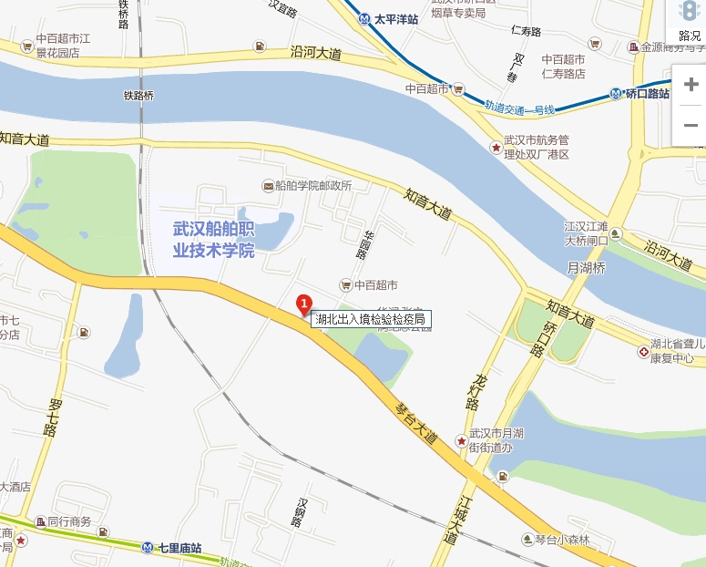 湖北出入境检验检疫局：武汉市汉阳区琴台大道588号。
附近公共交通：公交车801、575、579、740、799至琴台大道中央公园站下。

附件6、面试分数线及进入面试人员名单
用人司局 | 职位名称及代码 | 面试  分数线 | 姓 名 | 准考证号 | 面试  时间 | 备注
湖北出入境检验检疫局 | 通关业务处通关管理副主任科员0501001001 | 120.70 | 鹿凯旋 | 667142091929 | 2016年2月25日
 |  |  | 高肖 | 667142101912
 |  |  | 李丹 | 667142105826
 | 通关业务处动物检疫副主任科员0501001002 | 115.10 | 张伍 | 667142103526
 |  |  | 王耀 | 667142110514
 | 卫生检疫处卫生检疫副主任科员0501001003 | 113.20 | 黄晓彧 | 667142103426
 |  |  | 江婉蓉 | 667142113123
 |  |  | 段凌 | 667142116228
 | 植物检疫处植物检疫副主任科员0501001004 | 117.30 | 张娟 | 667133121519
 |  |  | 陈莉 | 667141210429
 |  |  | 文生巧 | 667142095808
 | 食品检验监管处食品检验副主任科员0501001005 | 119.30 | 郑海鹰 | 667133312110
 |  |  | 楚素平 | 667137041207
 |  |  | 李曌 | 667142092519
 |  |  | 闫鹏 | 667144042428
 | 食品检验监管处食品检验副主任科员0501001006 | 126.00 | 周永双 | 667131162429
 |  |  | 褚玥 | 667134019430
 |  |  | 禹华娟 | 667144042505
 | 信息化管理处信息管理科员0501001007 | 128.70 | 张翔 | 667142104815
 |  |  | 吴嘉备 | 667142104912
 |  |  | 冯晶 | 667142113327
 | 检验监管处工业品检验科员0501001008 | 133.10 | 赵健 | 667114075028
 |  |  | 邓艳芳 | 667131021030
 |  |  | 龙雨晴 | 667142090714
 | 机场办事处卫生检疫副主任科员0501001010 | 115.60 | 秦朝阳 | 116139021804 |  | 调剂
 | 机场办事处植物检疫副主任科员0501001011 | 108.90 | 马恒 | 667142102610
 |  |  | 赵梦洁 | 667142102718
荆州出入境检验检疫局 | 财务管理科员0601002001 | 120.70 | 曹广 | 667241181203 | 2016年2月25日
 |  |  | 赵雨婷 | 667242068222
 |  |  | 姚瑶 | 667244272207
 | 植物检疫监管科员0601002002 | 119.70 | 陈端 | 667211300729
 |  |  | 刘洋 | 667242064109
 |  |  | 郭剑青 | 667242323712
襄阳出入境检验检疫局 | 财务管理科员0601003001 | 126.80 | 李骄阳 | 667211251209 | 2016年2月25日
 |  |  | 丹雅楠 | 667214045226
 |  |  | 张文丹 | 667242319315
 | 卫生检疫副主任科员0601003002 | 107.50 | 赵孟源 | 661239271827 |  | 调剂
 |  |  | 张鑫 | 667242051710
 |  |  | 施露露 | 667242319609
宜昌出入境检验检疫局 | 工业品监管工作科员0601004001 | 126.20 | 宋丹 | 667211592116 | 2016年2月25日
 |  |  | 王崇 | 667241083215
 |  |  | 石如祥 | 667253162218
 | 食品检验监管副主任科员0601004002 | 123.50 | 陆春婷 | 667223142921
 |  |  | 聂小苗 | 667241110813
 |  |  | 周丹 | 667242062329
仙桃出入境检验检疫局 | 工业品检验监管科员0601005001 | 129.80 | 曾毅 | 667242265712 | 2016年2月25日
 |  |  | 束远达 | 667242267007
 |  |  | 曹蔷 | 667242596810
鄂州出入境检验检疫局 | 植物检疫监管科员0601006001 | 104.70 | 李亚南 | 672241204420 | 2016年2月25日 | 调剂
随州出入境检验检疫局 | 食品检验监管科员0601007001 | 123.00 | 唐珍宝 | 667242201330 | 2016年2月25日
 |  |  | 周翔 | 667242205608
 |  |  | 王竹 | 667242229408
以上无递补人员，同一职位考生按准考证号排序。

